**РППС ЛОГОПЕДИЧЕСКОГО КАБИНЕТА**

В логопедическом кабинете организованы три зоны: рабочая, зона коррекционно-развивающих занятий и игровая.

В рабочей зоне учителя-логопеда находится офисная мебель, для того, чтобы консультировать педагогов и родителей, вести профессиональную документацию, хранить дидактический материал.

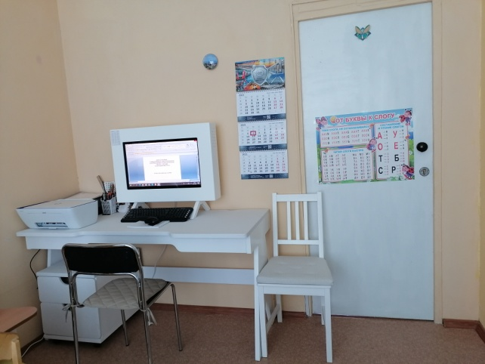 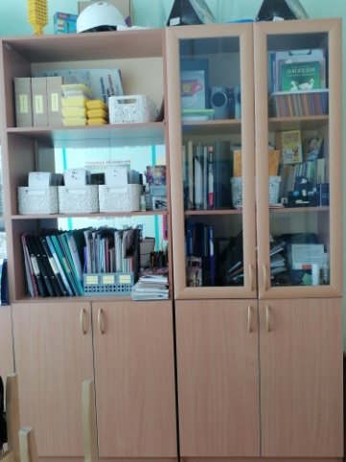

Зона коррекционно-развивающих занятий оборудована приборами дополнительного освещения, настенным зеркалом, дидактическими играми, передвижной детской мебелью, которая необходима, чтобы организовать учебное пространство в зависимости от возрастных, психофизических и речевых потребностей детей.

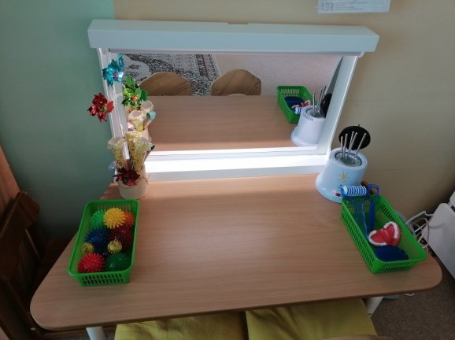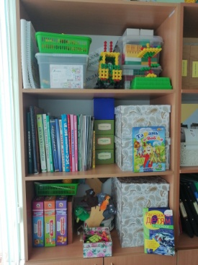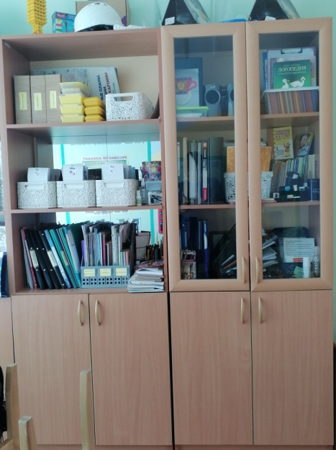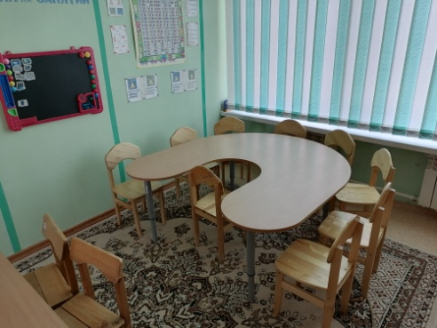

В игровой зоне находится полифункциональное, многопрофильное модульное оборудование «АЛМА». Оно помогает максимально раскрыть коммуникативные, сенсомоторные и творческие возможности детей.

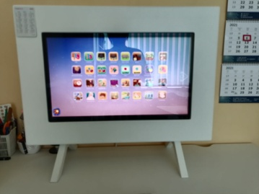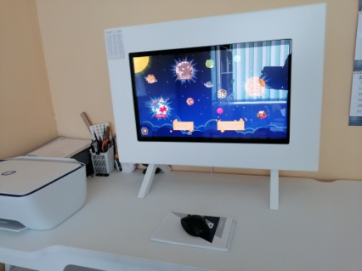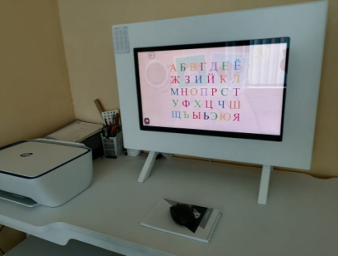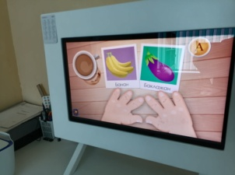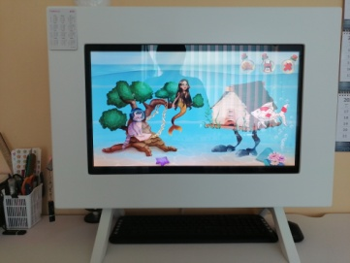

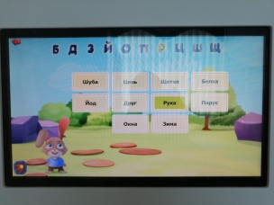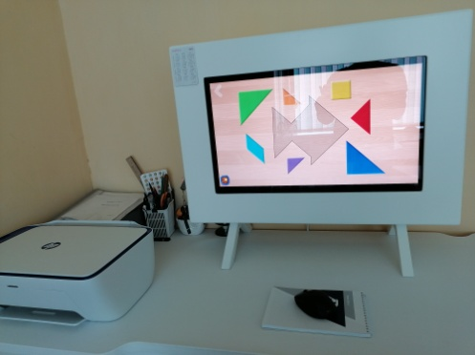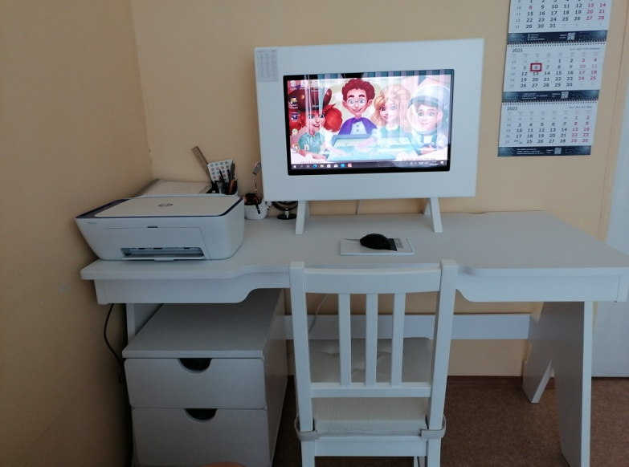

Созданная среда вызывает у детей положительные эмоции, желание посещать логопедические занятия, обогащает новыми впечатлениями, знаниями, мотивирует к активной коррекционно-развивающей деятельности, способствует формированию правильной, грамотной речи.

РППС логопедического кабинета соответствует требования ФГОС ДО, действующим нормам СП, она является содержательно-насыщенной, безопасной, вариативной, доступной, трансформируемой и полифункциональной.